Администрация Тутаевского муниципального района

ПОСТАНОВЛЕНИЕ

от 11.01.2023 № 05-п
г. Тутаев

Об утверждении проекта межевания
территории земельных участков с
кадастровыми номерами 76:21:010305:53, 76:21:000000:263, расположенных по
адресам: г. Тутаев, ул. Терешковой, д. 3,
ул. Терешковой

В соответствии со статьями 43, 45, и 46 Градостроительного кодекса Российской Федерации, протоколом общественных обсуждений от 20 декабря 2022 г. № 121, заключением от 21 декабря 2022 г. о результатах общественных обсуждений по проекту постановления от 11.11.2022 № 182 «Об утверждении проекта межевания территории земельных участков с кадастровыми номерами 76:21:010305:53, 76:21:000000:263, расположенных по адресам: г. Тутаев, ул. Терешковой, д. 3, ул. Терешковой», Администрация Тутаевского муниципального района

ПОСТАНОВЛЯЕТ:

1. Утвердить прилагаемый проект межевания территории земельных участков с кадастровыми номерами 76:21:010305:53, 76:21:000000:263, расположенных по адресам: г. Тутаев, ул. Терешковой, д. 3, ул. Терешковой.
- Контроль за исполнением данного постановления возложить на Заместителя Главы Администрации Тутаевского муниципального района по градостроительным вопросам – начальника управления архитектуры и градостроительства Администрации Тутаевского муниципального района (главного архитектора) – Е.Н.Касьянову.
- Настоящее постановление вступает в силу после его официального опубликования.

Временно исполняющий полномочия
Главы Тутаевского
муниципального района О.В. Низова

Утверждено
постановлением Администрации
Тутаевского муниципального района
от 11.01.2023 № 05-п
СОДЕРЖАНИЕ

ПРОЕКТ МЕЖЕВАНИЯ ТЕРРИТОРИИ

земельных участков с кадастровыми номерами
76:21:010305:53,76:21:000000:263расположенныхпоадресам:
г.Тутаев, ул. Терешковой, д. 3, ул. Терешковой

Заказчики: Алоян Тосн Карамович

Заместитель директора ООО «Фаза» А.М.Фомин

2022 г.
Содержание

№ п/п | Разделы проекта межевания | Номера листов
1 | 2 | 3
1 | Основная часть | 3
1.1 | Общая часть | 4
1.1.1 | Задачи проекта межевания территории земельных участков | 5
1.2 | Формирование, наименование, основные характеристики и  назначение планируемых земельных участков | 5
1.3 | Исходные данные для подготовки проекта межевания | 6
1.4 | Сведения об образуемом земельном участке и его частях | 6
1.5 | Координаты поворотных точек границ образуемых земельных участков | 10
1.6 | Заключение о соответствии разработанной документации требованиям законодательства о градостроительной деятельности | 14
2 | Основная часть | 17
2.1 | Схема межевания территории | 18
3 | Материалы по обоснованию | 20
3.1 | Чертеж материалов по обоснованию проекта межевания территории | 21
3.2 | Результаты инженерных изысканий | 22

- Основная часть

  - Общая часть

Проект межевания территории земельных участков с кадастровыми номерами76:21:010305:53,76:21:000000:263 расположенных по адресам: г.Тутаев, ул. Терешковой, д. 3, ул. Терешковой, разработан в виде отдельного документа в соответствии с Постановлением Администрации Тутаевского муниципального района № 534-п от 12.07.2022 г. и № 606-п от 12.08.2022 г.

Нормативно-правовая база разработки градостроительной документации:
- "Градостроительный кодекс Российской Федерации" №190-ФЗ от 29.12.2004г. (ред. от 14.07.2022 г.);
- "Земельный кодекс Российской Федерации" №136-ФЗ от 25.10.2001г. (ред. от 14.07.2022 г.);
- Федеральный закон «О кадастровой деятельности» № 221-ФЗ от 24.07.2007 г.;
- Генеральный план городского поселения Тутаев Тутаевского муниципального района Ярославской области, утвержденный Решением Муниципального совета городского поселения Тутаев № 103 от 17.06.2021 г.;
- Правила землепользования и застройки городского поселения Тутаев Тутаевского муниципального района Ярославской области, утвержденные Решением Муниципального совета городского поселения Тутаев № 133 от 17.02.2022 г.;
- СП 42.13330.2016. «Свод правил. Градостроительство. Планировка и застройка городских и сельских поселений. Актуализированная редакция СНиП 2.07.01-89*» утвержденный Приказом Минстроя России № 1034/прот 30.12.2016 г.;
- Требования государственных стандартов, соответствующих норм, правил и иных документов;
- Иные законодательные акты Российской Федерации, Ярославской области, Тутаевского муниципального района в сфере градостроительного планирования.

Состав и содержание Проекта соответствуют статье 43 Градостроительного кодекса Российской Федерации и Техническому заданию на проектирование.

    - Задачи проекта межевания территории
К задачам проекта межевания территории относятся:
- определение зоны планируемого к размещению объектов в соответствии с документами территориального планирования;
- определение границ формируемых земельных участков, предоставляемого юридическим и физическим лицам для использования, либо строительства планируемых к размещению объектов;
- определение в соответствии с нормативными требованиями площадей земельных участков.

  - Формирование, наименование, основные характеристики
и назначение планируемых земельных участков
Межевание территории осуществляется применительно к территории, расположение которой предусмотрено проектом в границах кадастрового кварталов: 76:21:010305 и 76:21:000000. Земельные участки скадастровыминомерами76:21:010305:53,76:21:000000:263расположеныпоадресам:г.Тутаев,ул. Терешковой, д. 3, ул. Терешковой.
В результате проекта межевания территории образованы земельные участки путем перераспределения границ земельных участков с кадастровыми номерами76:21:010305:53,76:21:000000:263 и земель неразграниченной государственной собственности.
Согласно «Правилам землепользования и застройки городского поселения Тутаев Ярославской области» и «Генеральному плану городского поселения Тутаев Ярославской области»образуемые участки располагаются:
-76:21:010305:ЗУ1, площадь земельного участка 580 м², в зоне:«Зона застройки среднеэтажными и многоэтажными жилыми домами» (Ж-3), категория земель: «земли населенных пунктов», вид разрешенного использования - «Магазины (4.4)»;
- 76:21:000000:ЗУ2, площадь многоконтурного земельного участка 48271 м², в зоне:«Зона транспортной инфраструктуры» (Т), категория земель: «земли населенных пунктов», вид разрешенного использования - «Земельные участки (территории) общего пользования (12.0)».
На территории формирующегося земельного участка особо охраняемых природных территорий, объектов культурного наследия, границ лесничеств, лесопарков, участков лесничеств, лесных кварталов, лесотаксационных выделов или частей лесотаксационных выделов не расположено.
Проект межевания не содержит предложений по установлению границ зон действия публичных сервитутов.
  - Исходные данные для подготовки проекта межевания

№ п/п | Наименование документа | Реквизиты документа
1 | 2 | 3
1 | Постановление Администрации ТМР | № 534-п от 12.07.2022 г.
2 | Постановление Администрации ТМР | № 606-п от 12.08.2022 г.
3 | Правила землепользования и застройки городского поселения Тутаев Ярославской области | Утвержден Решением Муниципального совета городского поселения Тутаев  № 133 от 17.02.2022г.
4 | Генеральный план городского поселения Тутаев Ярославской области | Утвержден Решением Муниципального совета городского поселения Тутаев  № 103 от 17.06.2021 г.
5 | Сведения государственного кадастра недвижимости (ГКН) о земельных участках, границы которых установлены в соответствии с требованиями земельного законодательства | КПТ

  - Сведения об образуемых земельных участков и его частях

1Список образуемых земельных участков:
№ п/п | Номер земельного участка | Номер кадастрового квартала | Площадь участка в соответствии с проектом межевания, м². | Сведения о правах | Вид разрешенного использования в соответствии с проектом межевания (разрешенное использование) | Категория земель | Местоположе-ние земельного участка
1 | 2 | 3 | 4 | 5 | 6 |  | 7
1 | 76:21:010305:ЗУ1 | 76:21:010305 | 580 | Сведения отсутствуют | Магазины (4.4) | земли населен-ных пунктов | г. Тутаев, ул. Терешковой, д. 3
2 | 76:21:000000:ЗУ2 | 76:21:000000 | 48271 | Сведения отсутствуют | Земельные участки (территории) общего пользования (12.0) | земли населен-ных пунктов | г. Тутаев, ул. Терешковой

2 Сведения о частях границ образуемого земельного участка (начало):
Обозначение части границы |  | Горизонтальное проложение (S), м | Описание прохождения части границы
от т. | до т.
1 | 2 | 3 | 4
Участок № 1 с к.н. 76:21:010305:ЗУ1
Н1 | Н2 | 2.26 | по меже
Н2 | Н3 | 12.74 | по меже
Н3 | Н4 | 17.94 | по меже
Н4 | Н5 | 9.29 | по меже
Н5 | Н6 | 1.45 | по меже
Н6 | Н7 | 21.62 | по меже
Н7 | Н8 | 3.60 | по меже
Н8 | Н1 | 27.24 | по меже
Участок № 2 с к.н. 76:21:000000:ЗУ2
Н1 | Н2 | 4.04 | по меже
Н2 | Н3 | 118.69 | по меже
Н3 | Н4 | 26.88 | по меже
Н4 | Н5 | 95.38 | по меже
Н5 | Н6 | 172.29 | по меже
Н6 | Н7 | 10.14 | по меже
Н7 | Н8 | 48.12 | по меже
Н8 | Н9 | 5.90 | по меже
Н9 | Н10 | 166.45 | по меже
Н10 | Н11 | 2.69 | по меже
Н11 | Н12 | 79.27 | по меже
Н12 | Н13 | 7.47 | по меже
Н13 | Н14 | 77.82 | по меже
Н14 | Н15 | 40.52 | по меже
Н15 | Н16 | 45.30 | по меже
Н16 | Н17 | 61.54 | по меже
Н17 | Н18 | 69.66 | по меже
Н18 | Н19 | 32.78 | по меже
Н19 | Н20 | 84.59 | по меже
Н20 | Н21 | 112.61 | по меже
Н21 | Н22 | 19.67 | по меже
Н22 | Н23 | 14.44 | по меже
Н23 | Н24 | 3.90 | по меже
Н24 | Н25 | 98.02 | по меже
Н25 | Н26 | 82.41 | по меже
Н26 | Н27 | 28.26 | по меже
Н27 | Н28 | 70.81 | по меже
Н28 | Н29 | 57.91 | по меже
Н29 | Н30 | 44.74 | по меже
Н30 | Н31 | 29.92 | по меже
Н31 | Н32 | 85.85 | по меже
Н32 | Н33 | 4.87 | по меже
Н33 | Н34 | 11.91 | по меже
Н34 | Н35 | 9.55 | по меже
Н35 | Н36 | 39.77 | по меже
Н36 | Н37 | 10.21 | по меже
Н37 | Н38 | 56.79 | по меже
Н38 | Н39 | 115.10 | по меже
Н39 | Н40 | 3.80 | по меже
Н40 | Н41 | 46.15 | по меже
Н41 | Н42 | 52.16 | по меже
Н42 | Н43 | 55.82 | по меже
Н43 | Н44 | 68.98 | по меже
Н44 | Н45 | 79.59 | по меже
Н45 | Н46 | 9.38 | по меже
Н46 | Н47 | 9.02 | по меже
Н47 | Н48 | 51.74 | по меже
Н48 | Н49 | 20.80 | по меже
Н49 | Н50 | 18.10 | по меже
Н50 | Н51 | 8.07 | по меже
Н51 | Н52 | 43.73 | по меже
Н52 | Н53 | 30.25 | по меже
Н53 | Н54 | 27.16 | по меже
Н54 | Н55 | 54.74 | по меже
Н55 | Н1 | 6.36 | по меже
Н56 | Н57 | 2.26 | по меже
Н57 | Н58 | 27.24 | по меже
Н58 | Н59 | 44.50 | по меже
Н59 | Н60 | 9.44 | по меже
Н60 | Н61 | 15.46 | по меже
Н61 | Н62 | 44.05 | по меже
Н62 | Н63 | 51.52 | по меже
Н63 | Н64 | 26.21 | по меже
Н64 | Н65 | 55.74 | по меже
Н65 | Н66 | 23.57 | по меже
Н66 | Н67 | 7.60 | по меже
Н67 | Н68 | 2.40 | по меже
Н68 | Н69 | 2.33 | по меже
Н69 | Н70 | 4.61 | по меже
Н70 | Н71 | 2.48 | по меже
Н71 | Н72 | 10.10 | по меже
Н72 | Н73 | 14.11 | по меже
Н73 | Н74 | 2.30 | по меже
Н74 | Н75 | 32.24 | по меже
Н75 | Н76 | 9.46 | по меже
Н76 | Н77 | 19.32 | по меже
Н77 | Н78 | 17.56 | по меже
Н78 | Н79 | 19.38 | по меже
Н79 | Н80 | 8.67 | по меже
Н80 | Н81 | 26.91 | по меже
Н81 | Н82 | 11.48 | по меже
Н82 | Н83 | 24.35 | по меже
Н83 | Н84 | 4.67 | по меже
Н84 | Н85 | 1.45 | по меже
Н85 | Н86 | 2.01 | по меже
Н86 | Н87 | 1.46 | по меже
Н87 | Н88 | 4.22 | по меже
Н88 | Н89 | 2.04 | по меже
Н89 | Н90 | 19.42 | по меже
Н90 | Н91 | 5.18 | по меже
Н91 | Н92 | 4.55 | по меже
Н92 | Н93 | 3.27 | по меже
Н93 | Н94 | 4.53 | по меже
Н94 | Н95 | 0.72 | по меже
Н95 | Н96 | 3.84 | по меже
Н96 | Н97 | 1.03 | по меже
Н97 | Н98 | 2.25 | по меже
Н98 | Н99 | 1.05 | по меже
Н99 | Н100 | 1.11 | по меже
Н100 | Н101 | 4.21 | по меже
Н101 | Н102 | 17.71 | по меже
Н102 | Н103 | 14.23 | по меже
Н103 | Н104 | 24.42 | по меже
Н104 | Н105 | 18.27 | по меже
Н105 | Н106 | 7.50 | по меже
Н106 | Н107 | 87.40 | по меже
Н107 | Н108 | 93.75 | по меже
Н108 | Н109 | 54.72 | по меже
Н109 | Н110 | 10.83 | по меже
Н110 | Н111 | 58.49 | по меже
Н111 | Н112 | 6.23 | по меже
Н112 | Н113 | 9.52 | по меже
Н113 | Н114 | 3.18 | по меже
Н114 | Н115 | 23.84 | по меже
Н115 | Н116 | 2.08 | по меже
Н116 | Н117 | 9.40 | по меже
Н117 | Н118 | 3.02 | по меже
Н118 | Н119 | 50.77 | по меже
Н119 | Н120 | 65.52 | по меже
Н120 | Н121 | 69.07 | по меже
Н121 | Н122 | 38.57 | по меже
Н122 | Н123 | 1.30 | по меже
Н123 | Н124 | 0.25 | по меже
Н124 | Н125 | 0.49 | по меже
Н125 | Н126 | 1.08 | по меже
Н126 | Н127 | 17.50 | по меже
Н127 | Н128 | 0.59 | по меже
Н128 | Н129 | 8.65 | по меже
Н129 | Н130 | 1.21 | по меже
Н130 | Н131 | 16.40 | по меже
Н131 | Н132 | 62.62 | по меже
Н132 | Н133 | 12.60 | по меже
Н133 | Н134 | 27.74 | по меже
Н134 | Н135 | 18.47 | по меже
Н135 | Н136 | 2.75 | по меже
Н136 | Н56 | 4.27 | по меже

  - Координаты поворотных точек границ
образуемого земельного участка
№ точки | Координаты
 | Х | Y
76:21:010305:ЗУ1
Н1 | 401331.30 | 1307387.38
Н2 | 401330.07 | 1307389.28
Н3 | 401323.13 | 1307399.96
Н4 | 401305.45 | 1307396.90
Н5 | 401297.57 | 1307391.97
Н6 | 401298.33 | 1307390.73
Н7 | 401309.33 | 1307372.12
Н8 | 401311.17 | 1307369.03
Н1 | 401331.30 | 1307387.38
76:21:000000:ЗУ2
Н1 | 401118.11 | 1307151.30
Н2 | 401114.73 | 1307149.08
Н3 | 401029.00 | 1307067.00
Н4 | 401009.99 | 1307048.00
Н5 | 400930.10 | 1306995.90
Н6 | 400792.28 | 1306892.51
Н7 | 400782.58 | 1306895.45
Н8 | 400743.53 | 1306867.33
Н9 | 400743.53 | 1306861.43
Н10 | 400607.10 | 1306766.08
Н11 | 400606.21 | 1306768.62
Н12 | 400543.18 | 1306720.54
Н13 | 400547.69 | 1306714.58
Н14 | 400485.14 | 1306668.28
Н15 | 400450.37 | 1306647.48
Н16 | 400410.01 | 1306626.92
Н17 | 400353.49 | 1306602.58
Н18 | 400286.25 | 1306584.39
Н19 | 400254.01 | 1306578.48
Н20 | 400169.63 | 1306572.58
Н21 | 400057.33 | 1306580.97
Н22 | 400053.09 | 1306600.18
Н23 | 400067.49 | 1306599.13
Н24 | 400070.31 | 1306601.82
Н25 | 400168.09 | 1306594.99
Н26 | 400250.34 | 1306600.20
Н27 | 400278.16 | 1306605.16
Н28 | 400346.47 | 1306623.82
Н29 | 400399.50 | 1306647.09
Н30 | 400439.51 | 1306667.12
Н31 | 400465.66 | 1306681.66
Н32 | 400535.16 | 1306732.06
Н33 | 400537.73 | 1306736.20
Н34 | 400543.88 | 1306746.40
Н35 | 400551.94 | 1306741.28
Н36 | 400583.94 | 1306764.90
Н37 | 400591.02 | 1306772.26
Н38 | 400636.60 | 1306806.14
Н39 | 400729.07 | 1306874.68
Н40 | 400732.12 | 1306876.95
Н41 | 400760.29 | 1306913.50
Н42 | 400802.11 | 1306944.68
Н43 | 400846.87 | 1306978.04
Н44 | 400902.14 | 1307019.31
Н45 | 400965.91 | 1307066.93
Н46 | 400973.89 | 1307062.00
Н47 | 400981.86 | 1307066.22
Н48 | 401008.67 | 1307110.47
Н49 | 401026.18 | 1307099.25
Н50 | 401036.19 | 1307114.33
Н51 | 401043.26 | 1307110.43
Н52 | 401075.69 | 1307139.77
Н53 | 401049.67 | 1307155.19
Н54 | 401063.69 | 1307178.45
Н55 | 401113.44 | 1307155.62
Н1 | 401118.11 | 1307151.30
Н56 | 401330.07 | 1307389.28
Н57 | 401331.30 | 1307387.38
Н58 | 401311.17 | 1307369.03
Н59 | 401274.79 | 1307343.41
Н60 | 401280.66 | 1307336.02
Н61 | 401268.56 | 1307326.40
Н62 | 401233.66 | 1307299.53
Н63 | 401196.27 | 1307264.08
Н64 | 401178.37 | 1307244.94
Н65 | 401138.14 | 1307206.36
Н66 | 401159.37 | 1307196.13
Н67 | 401165.64 | 1307191.84
Н68 | 401167.64 | 1307190.52
Н69 | 401166.40 | 1307188.55
Н70 | 401170.32 | 1307186.13
Н71 | 401169.01 | 1307184.03
Н72 | 401177.51 | 1307178.58
Н73 | 401184.60 | 1307190.78
Н74 | 401182.63 | 1307191.96
Н75 | 401201.32 | 1307218.23
Н76 | 401196.06 | 1307226.09
Н77 | 401210.22 | 1307239.24
Н78 | 401222.56 | 1307251.74
Н79 | 401232.37 | 1307268.45
Н80 | 401238.46 | 1307274.62
Н81 | 401261.76 | 1307288.09
Н82 | 401271.46 | 1307294.23
Н83 | 401290.63 | 1307309.24
Н84 | 401294.72 | 1307311.50
Н85 | 401294.02 | 1307312.77
Н86 | 401295.77 | 1307313.76
Н87 | 401296.48 | 1307312.48
Н88 | 401300.17 | 1307314.53
Н89 | 401301.15 | 1307312.74
Н90 | 401317.89 | 1307322.59
Н91 | 401315.35 | 1307327.11
Н92 | 401311.38 | 1307324.89
Н93 | 401309.80 | 1307327.75
Н94 | 401313.75 | 1307329.96
Н95 | 401313.41 | 1307330.59
Н96 | 401316.76 | 1307332.46
Н97 | 401316.25 | 1307333.36
Н98 | 401318.21 | 1307334.47
Н99 | 401319.08 | 1307335.05
Н100 | 401319.39 | 1307336.12
Н101 | 401322.95 | 1307338.37
Н102 | 401333.02 | 1307352.94
Н103 | 401344.97 | 1307360.67
Н104 | 401351.25 | 1307384.27
Н105 | 401363.23 | 1307398.06
Н106 | 401368.62 | 1307403.28
Н107 | 401439.50 | 1307454.42
Н108 | 401509.32 | 1307516.98
Н109 | 401557.21 | 1307543.45
Н110 | 401566.56 | 1307548.92
Н111 | 401613.79 | 1307583.42
Н112 | 401619.25 | 1307586.42
Н113 | 401627.43 | 1307591.29
Н114 | 401628.06 | 1307594.41
Н115 | 401648.67 | 1307606.40
Н116 | 401650.43 | 1307607.51
Н117 | 401646.46 | 1307616.03
Н118 | 401644.98 | 1307618.66
Н119 | 401599.46 | 1307596.18
Н120 | 401541.66 | 1307565.32
Н121 | 401480.33 | 1307533.56
Н122 | 401453.06 | 1307506.28
Н123 | 401453.72 | 1307505.16
Н124 | 401453.87 | 1307504.96
Н125 | 401454.07 | 1307504.51
Н126 | 401454.14 | 1307503.43
Н127 | 401440.25 | 1307492.78
Н128 | 401439.67 | 1307492.86
Н129 | 401433.55 | 1307486.74
Н130 | 401432.99 | 1307485.67
Н131 | 401421.18 | 1307474.29
Н132 | 401376.10 | 1307430.83
Н133 | 401366.03 | 1307423.26
Н134 | 401343.51 | 1307407.07
Н135 | 401329.79 | 1307394.71
Н136 | 401327.74 | 1307392.87
Н56 | 401330.07 | 1307389.28

  - Заключение о соответствии разработанной документации требованиям законодательства о градостроительной деятельности
Документация по межеванию земельных участков скадастровыминомерами76:21:010305:53,76:21:000000:263,расположенныхпоадресам:г.Тутаев,ул. Терешковой, д. 3, ул. Терешковой выполнена на основании правил землепользования и застройки в соответствии с требованиями технических регламентов, нормативов градостроительного проектирования, градостроительных регламентов с учетом границ зон с особыми условиями использования территорий.

На территории образуемых земельных участков не расположены: особо охраняемые природные территории, границы территорий объектов культурного наследия, границы лесничеств, лесопарков, участковых лесничеств, лесных кварталов, лесотаксационных выделов и частей лесотаксационных выделов.

Схема земельных участков с кадастровыми номерами 76:21:010305:53, 76:21:000000:263 расположенных по адресам: г. Тутаев, ул. Терешковой, д. 3, ул. Терешковой, согласно Генеральному плану городского поселения Тутаев
Условные обозначения:
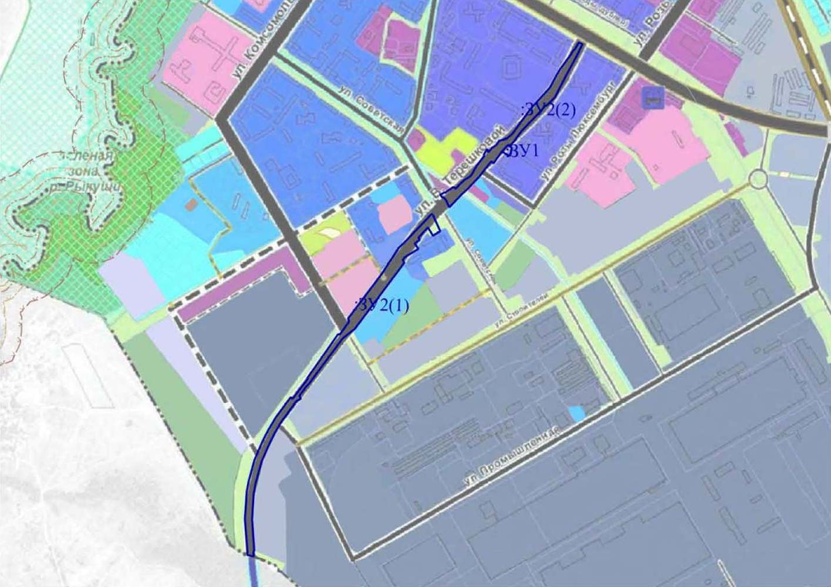
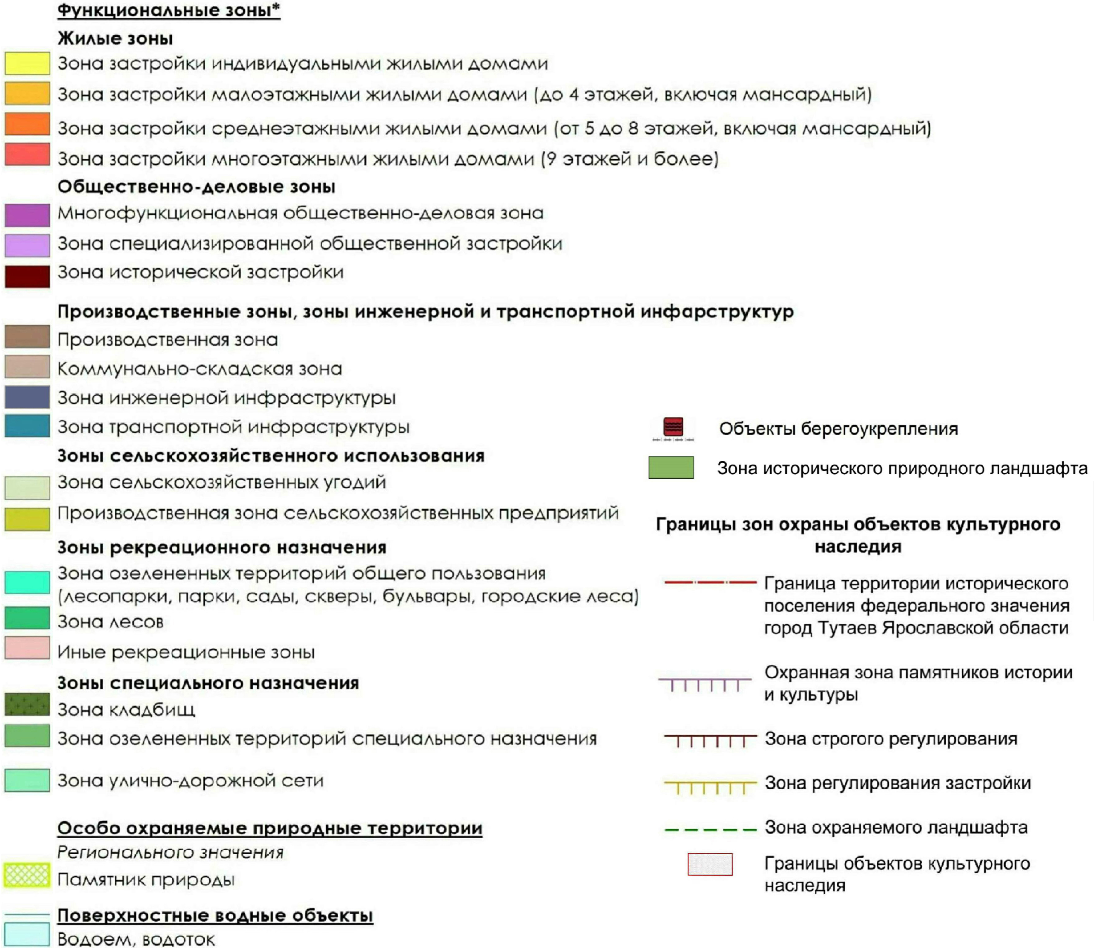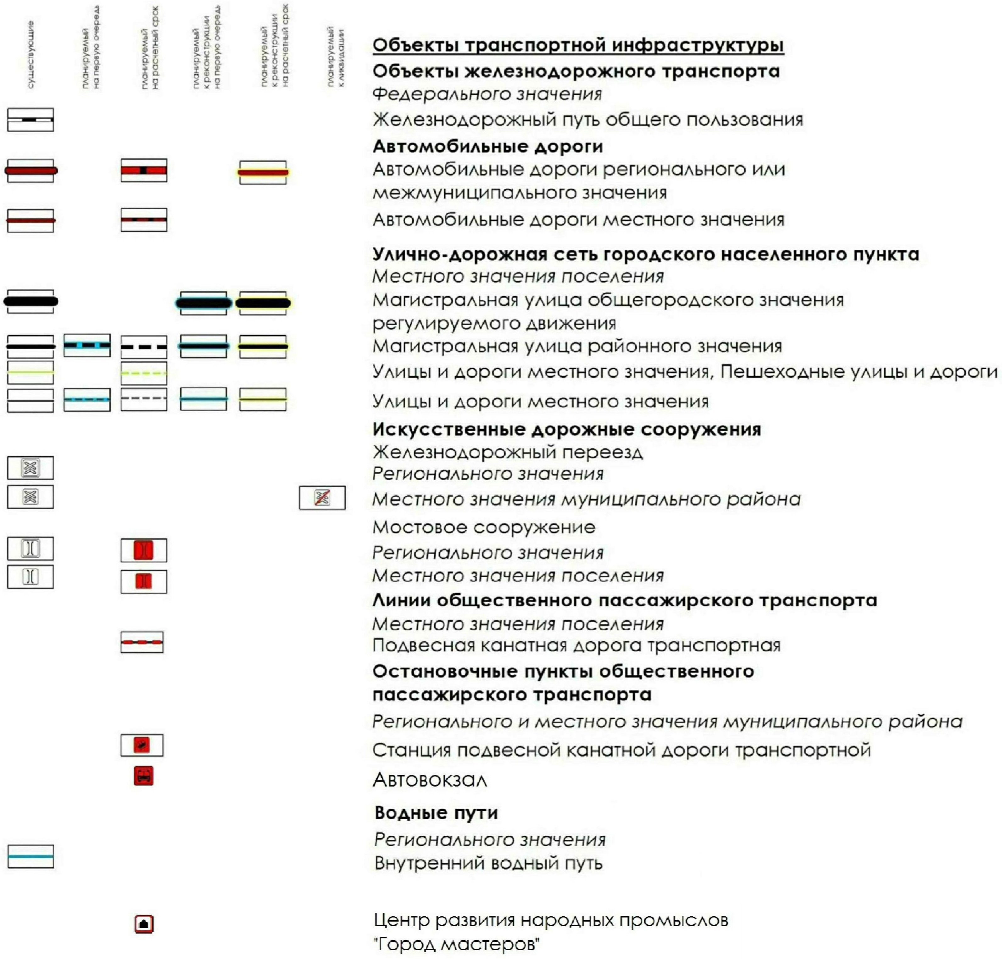
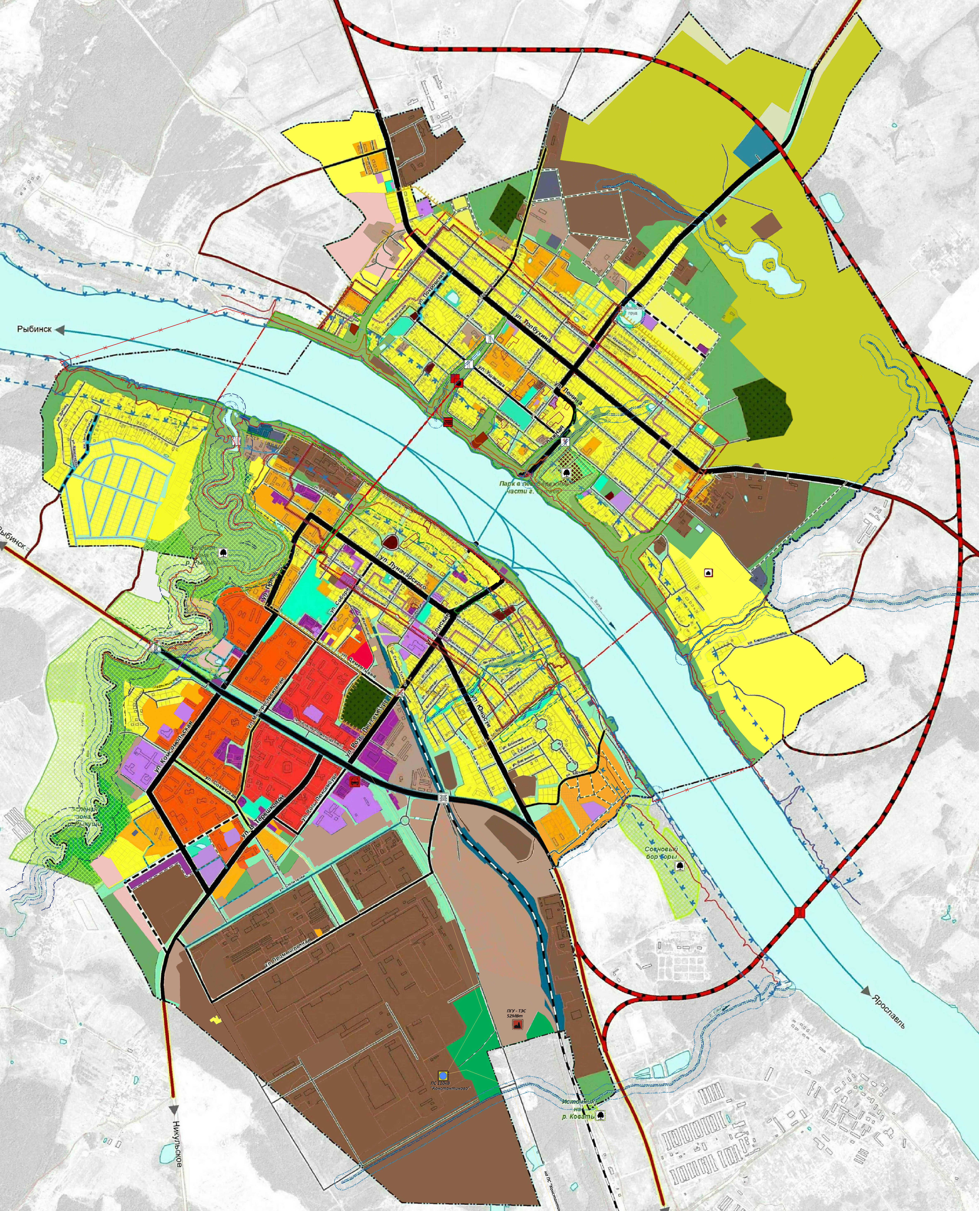
Расположение образуемых земельных участков.

Схема земельных участков с кадастровыми номерами 76:21:010305:53, 76:21:000000:263 расположенных по адресам: г. Тутаев, ул. Терешковой, д. 3, ул. Терешковой,согласно Правилам землепользования и застройки городского поселения Тутаев
Условные обозначения:
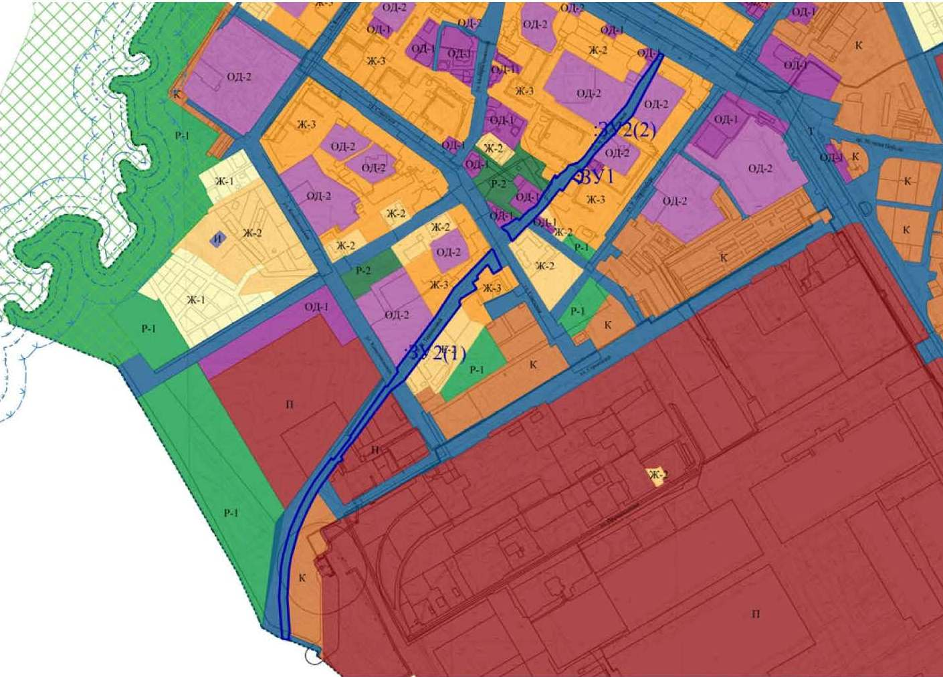
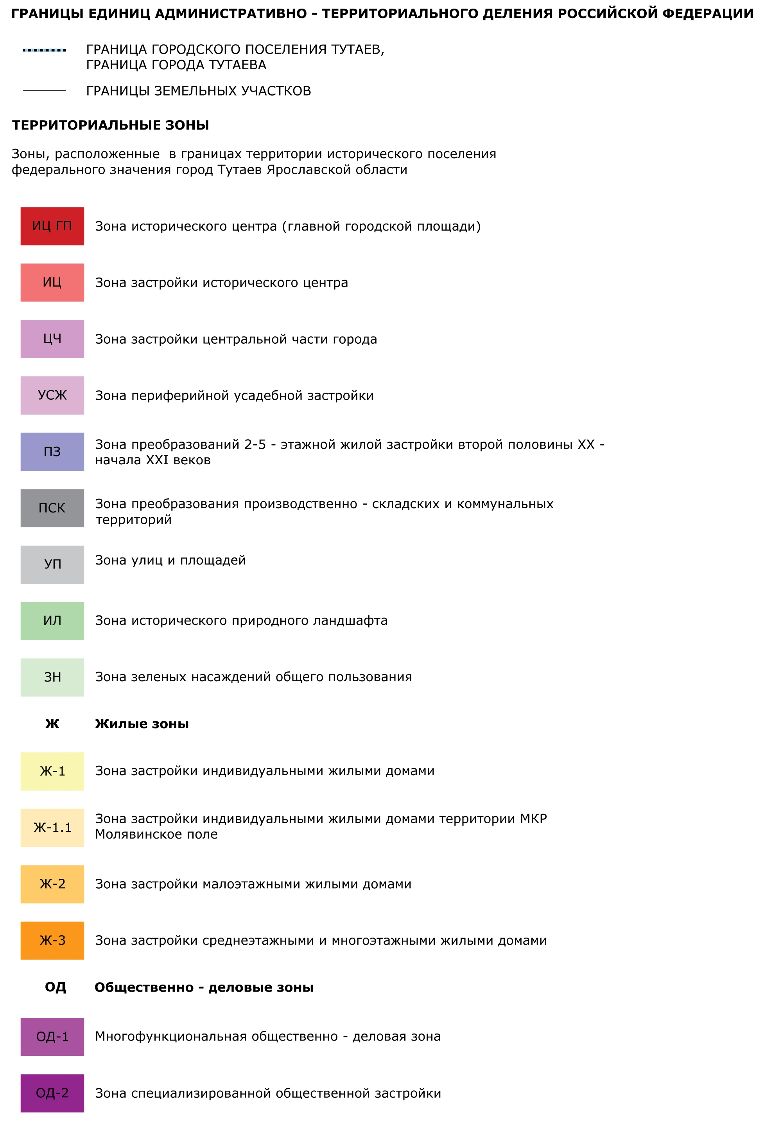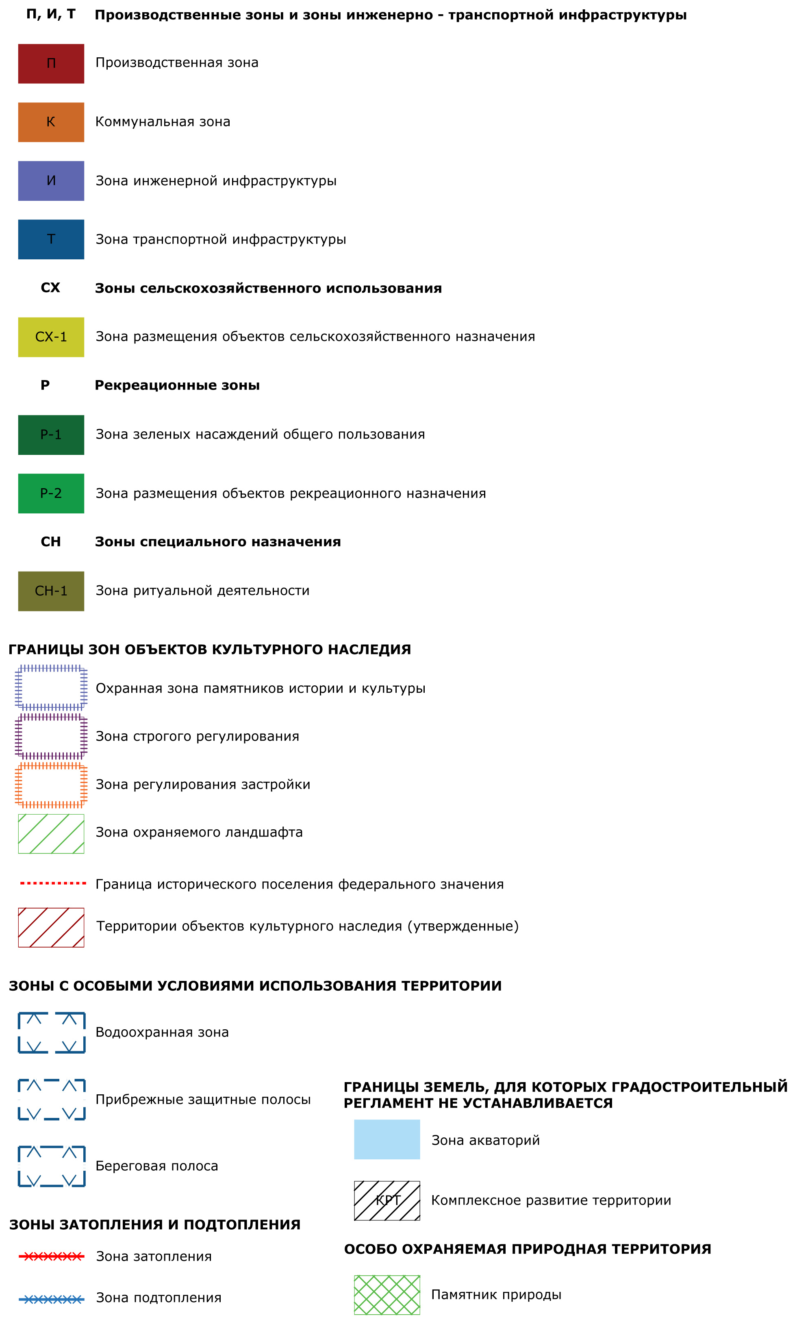
Расположение образуемых земельных участков

2. Основная часть
2.1. Чертеж межевания территории

Проект межевания территории
Земельных участков с кадастровыми номерами 76:21:010305:53, 76:21:000000:263 расположенных по адресам: г. Тутаев, ул. Терешковой, д. 3, ул. Терешковой
Основная часть
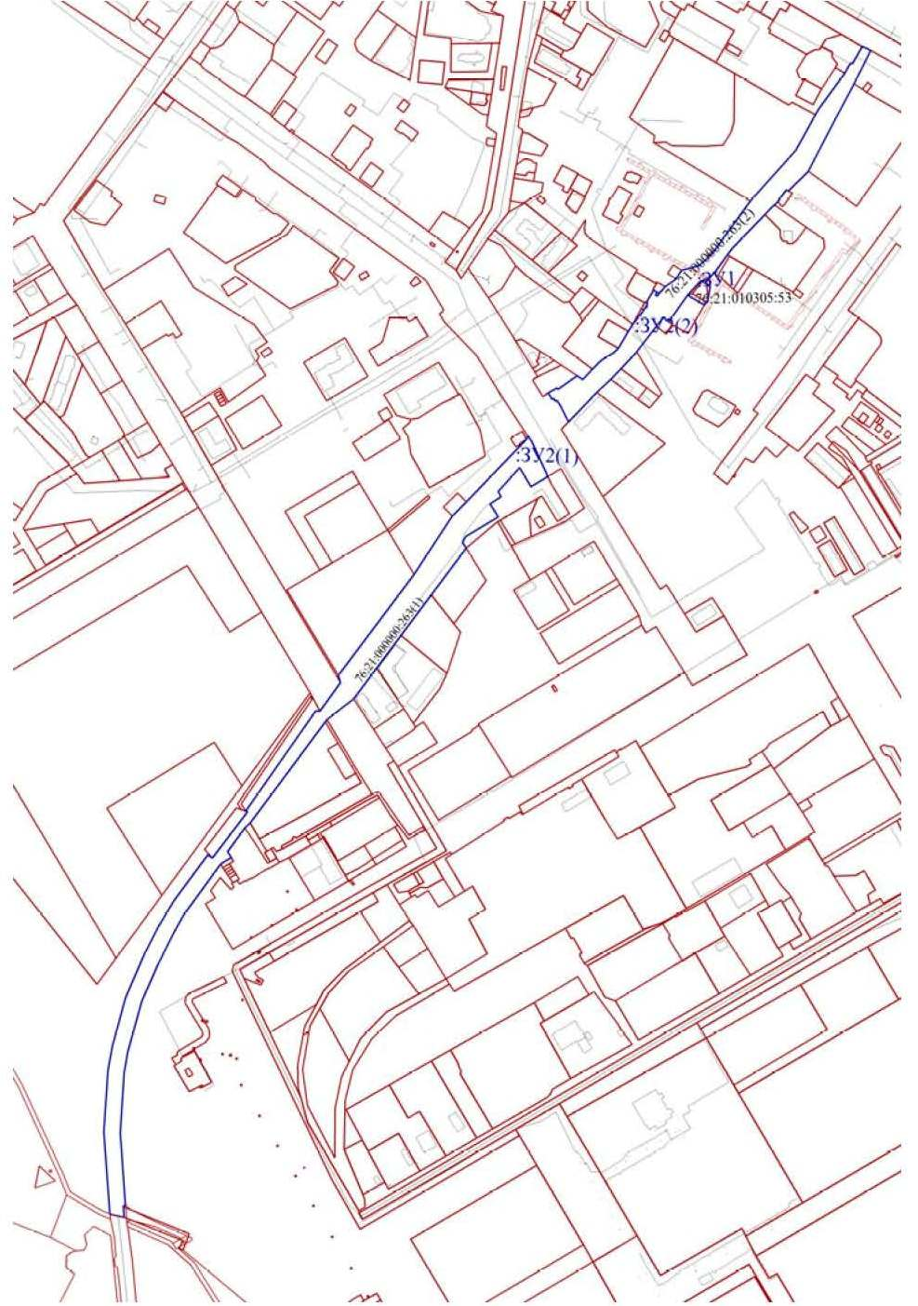 | Условные обозначения:  - граница земельных участков включенных в ЕГРН;  -местоположение существующих объектов капитального строительства;  -граница образуемых земельных участков;  :123-кадастровые номера земельных участков включенных в ЕГРН;  :ЗУ1-кадастровые (условные) номера образуемых земельных;  - ЗОУИТ 76:21-6.9 - Зона охраны искусственных объектов, Охранная зона объекта газораспределительной сети "Газопровод низкого давления".  Масштаб 1:10000

2.2. Чертеж межевания территории
Проект межевания территории
Земельных участков с кадастровыми номерами 76:21:010305:53, 76:21:000000:263 расположенных по адресам: г. Тутаев, ул. Терешковой, д. 3, ул. Терешковой
Основная часть
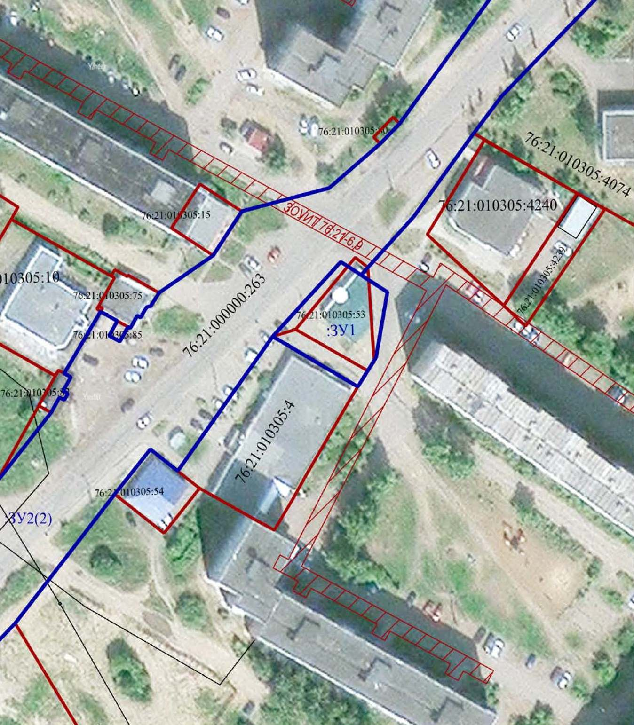 | Условные обозначения:  - граница земельных участков включенных в ЕГРН;  -местоположение существующих объектов капитального строительства;  -граница образуемых земельных участков;  :123-кадастровые номера земельных участков включенных в ЕГРН;  :ЗУ1-кадастровые (условные) номера образуемых земельных;  - ЗОУИТ 76:21-6.9 - Зона охраны искусственных объектов, Охранная зона объекта газораспределительной сети "Газопровод низкого давления".  Масштаб 1:1000

3. Материалы по обоснованию

3.1. Чертеж материалов по обоснованию проекта межевания территории
Проект межевания территории
Земельных участков с кадастровыми номерами 76:21:010305:53, 76:21:000000:263 расположенных по адресам: г. Тутаев, ул. Терешковой, д. 3, ул. Терешковой
Материалы по обоснованию проекта
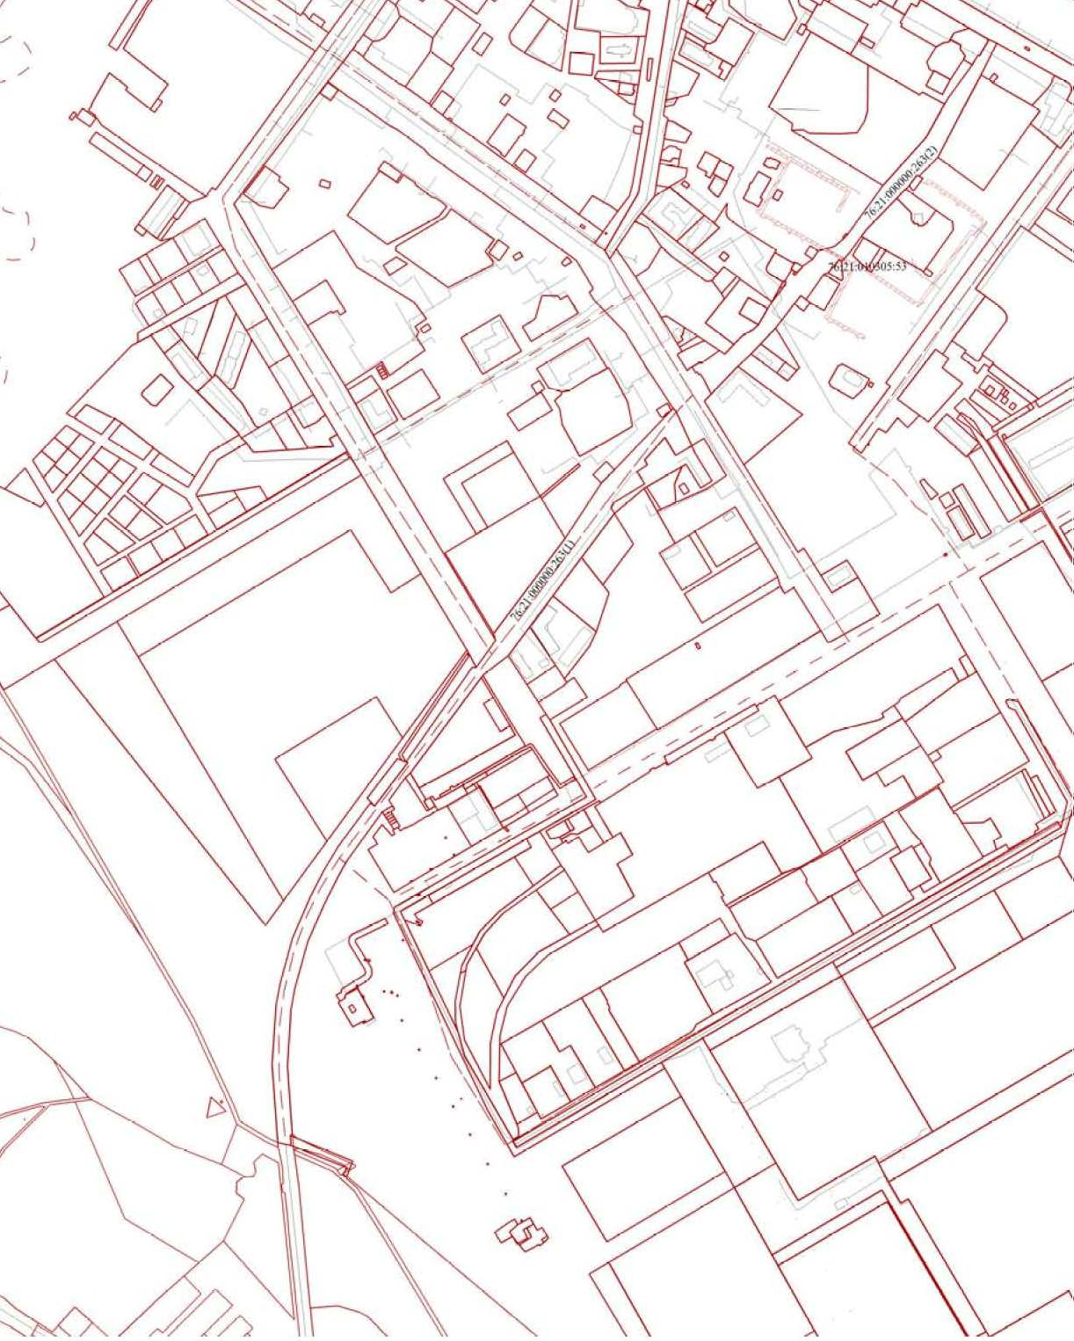 | Условные обозначения:  - граница земельных участков включенных в ЕГРН;  - граница кадастровых кварталов;  - местоположение существующих объектов капитального строительства;  :123-кадастровые номера земельных участков включенных в ЕГРН;  -  ЗОУИТ 76:21-6.9 - Зона охраны искусственных объектов, Охранная зона объекта газораспределительной сети "Газопровод низкого давления".  Масштаб 1:10000

3.2. Результаты инженерных изысканий
